江苏省仪征中学2024-2025学年度第二学期高一地理学科导学案
第四单元第四节——走可持续发展之路1
研制人：徐帅 审核人：李学忠
班级：____________姓名：____________学号：________授课日期：________
【课程标准及要求】
课程标准 | 学习目标
- 运用资料，归纳人类面临的主要环境问题，说明协调人地关系和可持续发展的主要途径及其缘由。 | - 运用资料，归纳人类面临的主要环境问题。  - 结合实例，阐释可持续发展的概念、基本内涵和原则。  - 结合实例，说明实现可持续发展的主要途径。
【导读——读教材识基础】
阅读地理必修 二 教材第114—122页
【导学——培素养引价值】
一、人类面临的主要环境问题
1．普遍存在的环境问题
环境问题 | 表现形式
资源耗竭 | 水资源、土地资源、矿产资源短缺等
环境污染 | 大气污染、水体污染和 污染等
生态破坏 | 森林和草原破坏、水土流失、土地 、生物多样性锐减等
2.全球性环境问题
(1) 、酸雾。
(2)全球气候 。
(3) 空洞。
3．当代环境问题的特点：从 性、小规模向 性、大规模发展，从宏观危害向微观危害发展，从环境污染事件向全面 发展。
【导思——析问题提能力】
探究点一 人类面临的主要环境问题
材料一 第22届联合国气候变化大会于2016年11月7日至18日在摩洛哥马拉喀什举行。本届大会组委会主席、摩洛哥外交与合作大臣迈祖阿尔表示，应对气候变化能力最为薄弱的非洲国家和小岛屿国家应在此次会议上获得话语优先权。
材料二 可怕的全球变暖。
INCLUDEPICTURE "E:\\米昕\\2020\\同步\\地理\\步步高 地理 鲁教版 选择性必修2 新教材\\+30.TIF" \* MERGEFORMATINET INCLUDEPICTURE "E:\\米昕\\2020\\同步\\地理\\步步高 地理 鲁教版 选择性必修2 新教材\\+30.TIF" \* MERGEFORMATINET INCLUDEPICTURE "E:\\米昕\\2020\\同步\\地理\\步步高 地理 鲁教版 选择性必修2 新教材\\word\\+30.TIF" \* MERGEFORMATINET INCLUDEPICTURE "E:\\米昕\\2020\\同步\\地理\\步步高 地理 鲁教版 选择性必修2 新教材\\word\\+30.TIF" \* MERGEFORMATINET INCLUDEPICTURE "E:\\米昕\\2020\\同步\\地理\\步步高 地理 鲁教版 选择性必修2 新教材\\word\\+30.TIF" \* MERGEFORMATINET INCLUDEPICTURE "E:\\米昕\\2020\\同步\\地理\\步步高 地理 鲁教版 选择性必修2 新教材\\word\\+30.TIF" \* MERGEFORMATINET 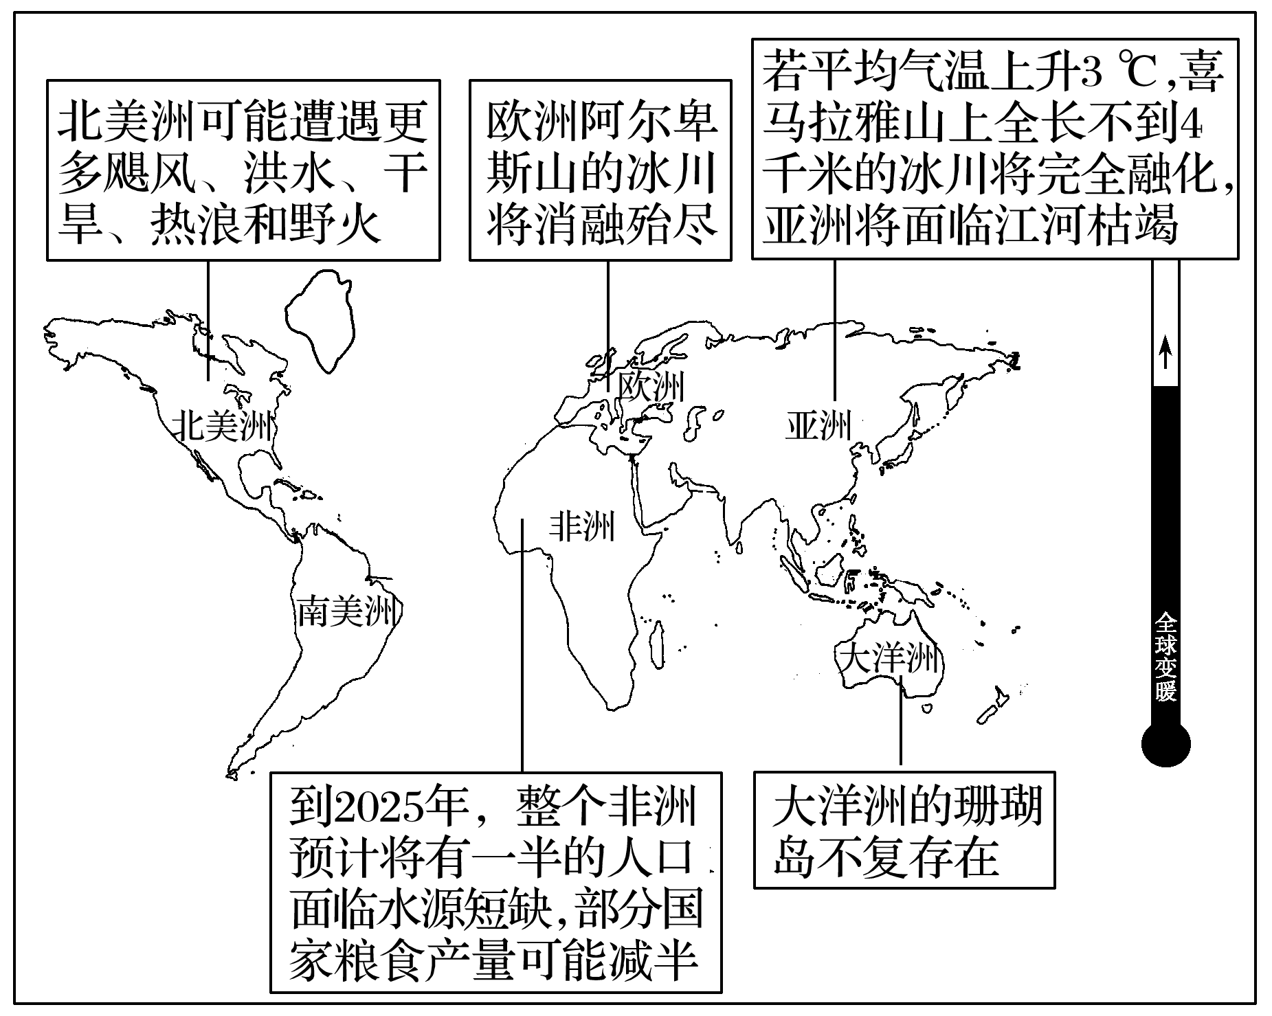
1．根据所学知识分析导致全球变暖的原因是什么？

2．根据材料二，分析全球变暖将给大洋洲带来的严重后果及其形成原因。

3．简要回答全球变暖对全球农业生产的有利影响和不利影响。

4．近年来，我国政府大力提倡“低碳经济”，请简要分析“低碳经济”的重要意义及可采取的措施。

核心归纳：
当前人类所面临的主要环境问题
近几十年来，随着人口增长、经济发展，环境问题日益突出，严重威胁人体健康和社会经济的发展。
(1)资源耗竭
问题 | 主要原因 | 解决措施
水资源短缺 | 可直接利用的淡水资源有限；淡水资源的时间和空间分布不均；水污染、水浪费现象严重；人口增加和经济发展使世界总需水量增长很快 | 开源：修筑水库、开渠引水、合理开发与提取地下水、废水处理再利用、海水淡化、人工降雨等。  节流：农业上，改进灌溉技术，降低灌水定额；工业上，提高用水效率，提高水的重复利用率，实行污水资源化
矿产资源短缺 | 不合理的开发利用，使矿产资源正在面临迅速耗竭的危险 | 加强节约和综合利用；加强资源勘测，增加后备储量并积极寻找新的替代品
(2)环境污染
问题 | 主要原因 | 影响 | 解决措施
全球气候变暖 | 人类活动使大气中二氧化碳、甲烷等温室气体的浓度不断升高，温室效应增强，森林遭到破坏，使其吸收二氧化碳的能力减弱，全球气候出现变暖的趋势 | 加速了冰雪消融、海平面升高，并导致沿海低地遭海水侵扰，以及持续高温、干旱、飓风、特大暴雨与暴雪等灾害事件增加 | 减少二氧化碳的排放，提高能源利用的技术和效率；采用新能源；植树造林；加强国际间的合作
臭氧层  破坏 | 人类向大气中大量排放氯氟烃等消耗臭氧的物质 | 到达地面的紫外线辐射增强，大气层温度发生变化并导致气候异常，威胁地球上的生命 | 减少并逐步禁止氯氟烃等消耗臭氧的物质的排放，积极研制新型制冷系统；参与国际保护臭氧层合作
酸雨  污染 | 人类燃烧化石燃料，不断地向大气中排放硫氧化物和氮氧化物等酸性气体 | 使草木枯萎、土壤及水体酸化、建筑物被腐蚀 | 减少人为硫氧化物和氮氧化物的排放，研究煤炭中硫资源的综合利用
(3)生态破坏
问题 | 主要原因 | 解决措施
土地荒漠化 | 降水少，气候干旱，蒸发旺盛；过度放牧，过度农垦，过度樵采，水资源利用不当 | 保护好现有植被，植树种草；退耕还林还草；建立健全法律法规，加强管理；解决当地群众生活用能问题，严禁乱砍滥伐；控制人口增长
水土流失 | 降水季节变化大且多暴雨；人口稠密、过度开垦，毁林开荒 | 退耕还林、植树种草、改坡为梯
森林锐减 | 乱砍滥伐、森林火灾、酸雨污染等，导致全球森林面积急剧减少 | 保护环境，防止生态破坏和环境污染；建立自然保护区，封山育林、退耕还林
湿地萎缩 | 沉积物充满湖沼；土壤侵蚀、环境污染、围湖造田、引水灌溉、河流改道 | 建立湿地自然保护区，停止围垦、退田还湖
生物多样性遭破坏 | 森林被毁、草原遭破坏、环境受到污染以及人类对野生动物的大量捕杀 | 保护森林，防止生态破坏和环境污染；禁止滥捕滥杀野生动物，建立自然保护区
【导练——解例题找方法】
下图为“大西洋西部某岛屿略图”，该岛人口约 2 000 人，气候寒湿，为纯牧业区。读图回答1～2题。
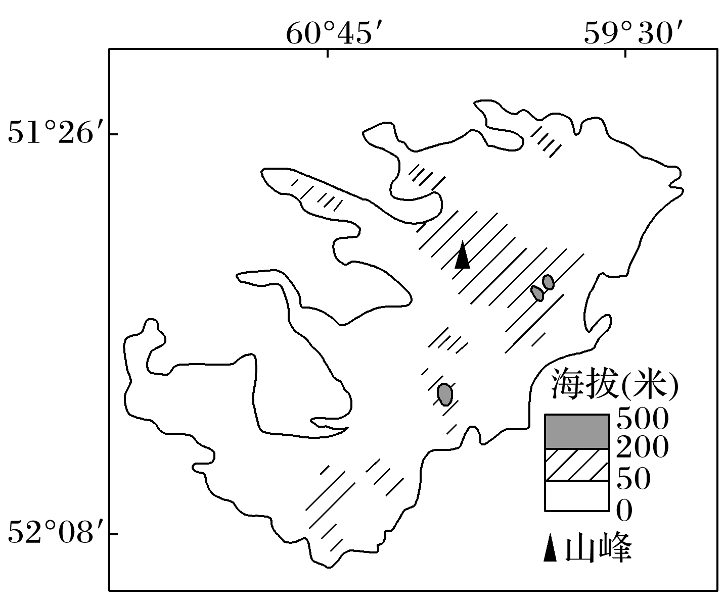
1．该岛居民最担心的环境问题是( )
A．淡水枯竭 B．气候变暖
C．臭氧层破坏 D．酸雨危害
2．近十几年来，岛上生物种类呈快速减少趋势，其主要原因是( )
A．岛屿封闭 B．地形单一
C．人类破坏 D．降水过多
读“非洲某区域人地关系示意图”，回答3～4题。
INCLUDEPICTURE "E:\\米昕\\2020\\同步\\地理\\步步高 地理 鲁教版 选择性必修2 新教材\\XX289.TIF" \* MERGEFORMATINET INCLUDEPICTURE "E:\\米昕\\2020\\同步\\地理\\步步高 地理 鲁教版 选择性必修2 新教材\\XX289.TIF" \* MERGEFORMATINET INCLUDEPICTURE "E:\\米昕\\2020\\同步\\地理\\步步高 地理 鲁教版 选择性必修2 新教材\\word\\XX289.TIF" \* MERGEFORMATINET INCLUDEPICTURE "E:\\米昕\\2020\\同步\\地理\\步步高 地理 鲁教版 选择性必修2 新教材\\word\\XX289.TIF" \* MERGEFORMATINET INCLUDEPICTURE "E:\\米昕\\2020\\同步\\地理\\步步高 地理 鲁教版 选择性必修2 新教材\\word\\XX289.TIF" \* MERGEFORMATINET INCLUDEPICTURE "E:\\米昕\\2020\\同步\\地理\\步步高 地理 鲁教版 选择性必修2 新教材\\word\\XX289.TIF" \* MERGEFORMATINET 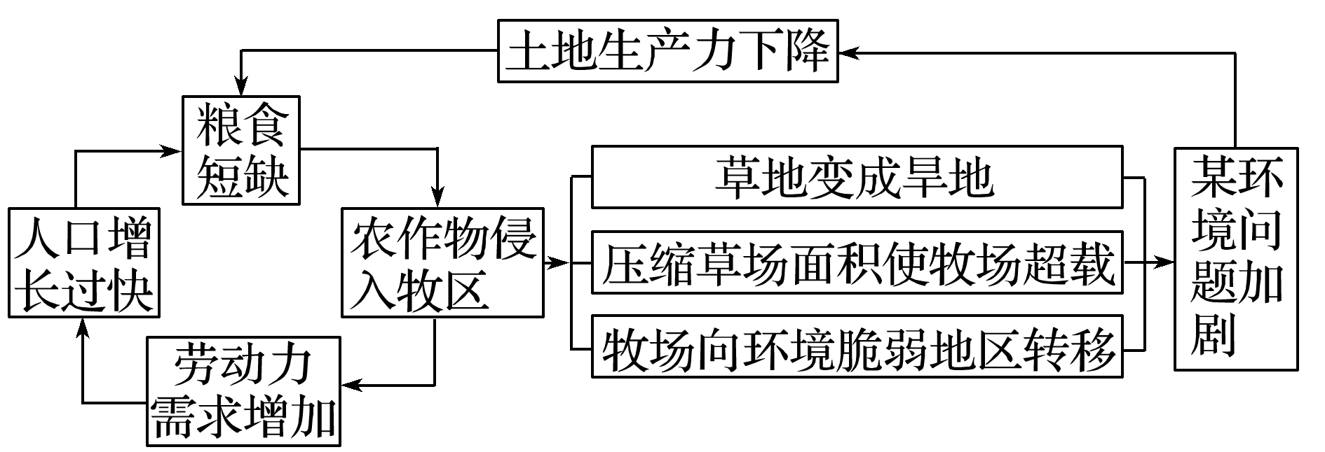
3．该区域面临的主要环境问题是( )
A．水土流失 B．森林锐减
C．土地荒漠化 D．矿产资源枯竭
4．造成该区域环境问题产生的根本原因是( )
A．炎热干旱的气候 B．人口增长过快
C．农作物侵入牧区 D．土地生产力下降
【导悟——拓思维建体系】
江苏省仪征中学2024—2025学年度第二学期高一地理学科作业
第四单元第四节——走可持续发展之路1
研制人：徐帅 审核人：李学忠
班级：________姓名：________学号：________时间：________作业时长：20分钟
【基础过关】
“一定不要再想着走老路，还迷恋着过去那种发展模式，绿水青山就是金山银山，我们过去讲既要绿水青山，又要金山银山，实际上绿水青山就是金山银山。”习总书记在多个场合反复强调的这句话，如今让中国“体质”、“颜值”都有了大变化，一个天蓝、地绿、水清的大美中国，正在重现眼前。据此完成下列小题。
1．“绿水青山就是金山银山”反映的人地关系思想是（ ）
A.人定胜天论 B.地理环境决定论
C.因地制宜的思想 D.人地协调论
2．下列做法或说法不符合上述思想的是（ ）
A.斩伐养长，不失其时 B.退耕还林，退耕还牧
C.竭泽而渔，焚薮而田 D.植树造林，修建水库
3．大面积砍伐森林可能引发的环境问题有（ ）
①酸雨污染蔓延 ②水土流失加剧 ③臭氧层空洞扩大 ④生物多样性减少
⑤湿地面积萎缩 ⑥土地石漠化
A.①②④ B.②④⑥ C.③⑤⑥ D.①③⑤
过度垦荒加剧了人地矛盾，甚至陷入越垦越穷的恶性循环。下图为“过度垦荒引起的恶性循环示意图”。据此完成下面小题。
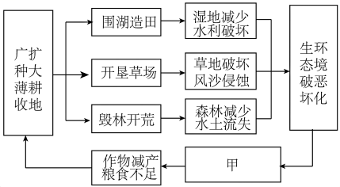
4．图中甲对应的是（ ）
A.生物多样性减少 B.农业商品率降低
C.农业劳动力流失 D.土地生产力下降
5．过度垦荒违背了可持续发展的（ ）
A.公平性原则 B.持续性原则
C.共同性原则 D.阶段性原则
【能力提升】
循环经济和知识经济是21世纪发展的两大新亮点,目前发展循环经济是我国实施可持续发展战略最重要和最现实的选择,据此完成下面小题。
6．当前，影响我国发展循环经济，实现可持续发展的最大障碍是（ ）
A.缺乏优惠的政策环境 B.长期存在的资源短缺
C.庞大的人口数量和较低的人口素质 D.严重的环境污染和生态破坏
（★）7．按照可持续发展观的要求，发展循环经济走可持续发展道路，建设资源节约型社会，可以解决的两大难题是（ ）
①人口膨胀 ②生态恶化 ③资源超常规利用 ④经济超常规增长
- ①② B.②③
- C.③④ D.①④
2015年联合国发展峰会通过了《2030年可持续发展议程》，设定了2016~2030年世界可持续发展目标，该议程共提出17个可持续发展目标，它是1992年联合国环境与发展大会通过的《21世纪议程》的深化。下图示意《2030年可持续发展议程》设定的第1个和第2个可持续发展目标。据此完成下面小题。
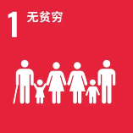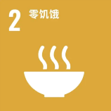
8．图示两个可持续发展目标体现了可持续发展的（ ）
①公平性原则 ②持续性原则 ③共同性原则 ④区域性原则
A.①② B.①③ C.②④ D.③④
9．为实现该目标，世界各国应（ ）
A.禁止开发落后地区的资源 B.在落后地区发展高耗能产业
C.在落后地区修建交通设施 D.改变落后国家独特的民俗文化
读环境、资源和人口关系示意图（下图），回答下列小题。
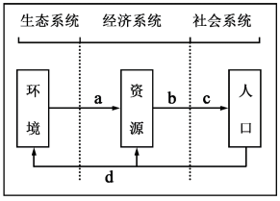
10．图中字母代表的含义不正确的是（ ）
A.a表示资源开发 B.b表示生产活动
C.c表示环境对人类的影响 D.d表示废弃物排放
11．属于a阶段产生的环境问题是（ ）
A.化工厂—水污染 B.煤矿开采—地面沉降
C.火电厂—大气污染 D.冰箱使用—臭氧层破坏
【补充练习】
下图为可持续发展复合系统示意图，读图完成下面小题。
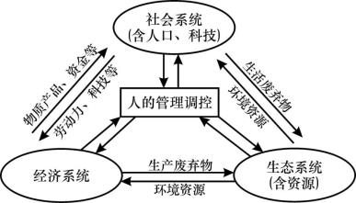
12．结合可持续发展内涵，区域可持续发展的基础是（ ）
A.生态持续发展 B.经济持续发展
C.社会持续发展 D.人的管理调控
13．地球的承载力是有限的，人类的经济活动和社会发展必须保持在资源环境承载力之内。这体现了可持续发展的________原则。（ ）
A.公平性 B.持续性 C.共同性 D.无害化
废钢铁是一种可无限循环使用的绿色资源，废钢铁资源的快速增长将对钢铁工业的流程结构、企业布局、资源和能源消耗、碳排放产生重要影响。下图为我国钢铁生产—消费基本流程示意图。据此完成下面小题。
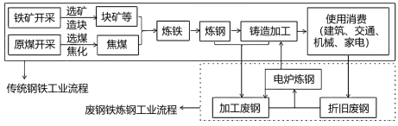
14．废钢铁炼钢工业体现可持续发展的（ ）
A.公平性原则 B.整体性原则
C.共同性原则 D.持续性原则
15．与传统钢铁生产相比，废钢铁炼钢（ ）
A.拓展资源利用深度 B.提升产品的附加值
C.增加对环境的污染 D.实现生产过程碳归零
16．阅读材料，回答问题。
柴达木循环经济试验区是国家首批13个循环经济产业试点园区之一，试验区主体为素有“聚宝盆”美誉的柴达木盆地，规划面积25.6万平方千米。区域内矿产资源富集，分布有丰富的石油、天然气、煤炭、湖盐、有色金属、太阳能、风能等资源，各类矿藏具有储量大、品位高、类型全、分布集中、组合好等特点，潜在经济价值在100万亿元以上。试验区土地广袤，可利用土地面积广，且具有集中连片、地势开阔平缓及构造好等特点，是发展大型工业和光伏、光热产业的理想用地。下图甲为柴达木盆地示意图，图乙为某循环产业生产流程模式图。
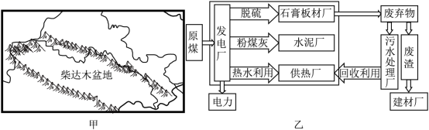
- 图乙中的循环产业生产流程模式的主要优点是什么？ （6分）

- 分析青海省柴达木循环经济试验区发展的条件。 （6分）

（3）请针对柴达木盆地主要的生态环境问题提出合理化建议。 （6分）

